Використання бібліотеки dat.GUI

Слайд 1. Бібліотека під назвою dat.GUI дозволяє нам легко створювати компоненти інтерфейсу користувача. Використовуємо цю бібліотеку, додаючи інтерфейс користувача до нашого прикладу, що дозволить нам:
- керувати обертанням куба.
Як і для інших бібліотек, ми спочатку додамо dat.GUI елемент на нашій сторінці, використовуючи наступний код:
<script src="./js/dat.gui.js"></script>

Наступне, що нам необхідно зробити – це налаштувати JavaScript об'єкт, який аналізуватиме властивості, які ми хочемо змінити, використовуючи бібліотеку dat.GUI. В основній частині нашого коду ми додамо наступний JavaScript об'єкт:
var controls = new function() {
this.rotationSpeed = 0.02;
}
У цьому об'єкті ми визначимо властивість: this.rotationSpeed разом з його значенням за замовчуванням. Далі ми передаємо цей об'єкт у новий об'єкт dat.GUI і визначаємо діапазон цих двох властивостей, як показано нижче:

var gui=new dat.GUI();
gui.add(controls, 'rotationSpeed',0,0.5);

Властивість rotationSpeed встановлено в діапазоні від 0 до 0,5. Все, що нам необхідно зараз зробити – це переконатися, що всередині циклу нашої функції render ми посилаємося на цю властивість безпосередньо, так що коли ми вносимо зміни за допомогою інтерфейсу користувача dat.GUI, вони відразу впливають на обертання нашого об'єкта. Це робиться так (prime02-01.html):
function renderScene()
{
cube.rotation.x += controls.rotationSpeed;
cube.rotation.y += controls.rotationSpeed;
cube.rotation.z += controls.rotationSpeed;
requestAnimationFrame( renderScene );
trackballcontrols.update();
renderer.render (scene, camera);
}

Слайд 2. Тепер, при запуску нашого прикладу, ви побачите простий інтерфейс користувача, який можна використовувати для управління швидкістю обертання об'єкта.

ДОДАВАННЯ ТЕКСТУРИ НА ОБ'ЄКТ

Слайд 3. З міркувань безпеки, WebGL не може безпосередньо використовувати зображення з жорсткого диска. Це означає, що для розробки вам потрібно використовувати веб-сервер.
Якщо ви віддаєте перевагу веб-серверу з інтерфейсом користувача, то є Servez - це окрема програма, на якій працює простий веб-сервер, з графічним інтерфейсом для запуску/зупинки та вибору папки для обслуговування.

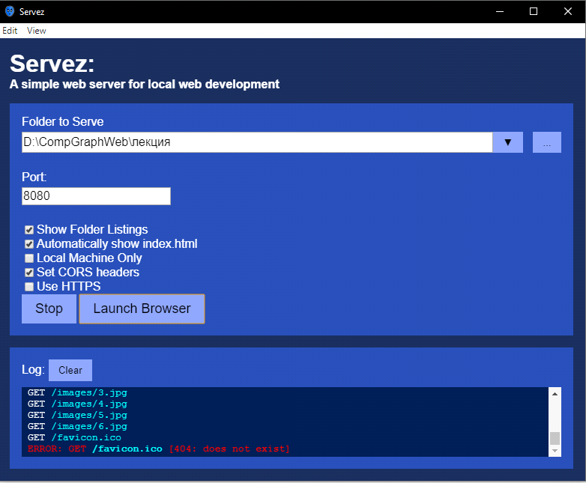

Слайд 4. Текстура – це растрове зображення, яке проектується на межі тривимірного об'єкта за певними правилами.
Для накладання текстур Three.js є спеціальний клас ImageUtils з методом loadTexture, головним параметром якого є адреса (шлях) до зображення текстури. На основі текстури Texture створюється матеріал із параметром map: Texture. Далі – все як завжди, створюється фігура із заданою геометрією та нашим матеріалом.

Map - найочевидніший спосіб проектування, де колір пікселя текстури стає кольором фрагмента грані.
Наприклад візьмемо зображення і помістимо його в папку "/images/"

var cube_geometry=new THREE.CubeGeometry(4, 4, 4);
//Накладення 1 текстури
var cube_material=new THREE.MeshBasicMaterial({map: THREE.ImageUtils.loadTexture ('./images/1.jpg'), overdraw:true});
cube=new THREE.Mesh(cube_geometry, cube_material);
scene.add(cube);

Слайд 5. Приклад (prime02-04.html):

Слайд 6. Якщо необхідно накласти на різні боки різні текстури, необхідно створити масив матеріалів (prime02-05.html)
var materials = [];
for (i=1; i<=6; i++) {
var Texture = New THREE.ImageUtils.loadTexture('./images/' + String(i) + '.jpg');
var Material = New THREE.MeshBasicMaterial({ map: Texture, color: 0x00dcff} );
materials.push( Material );
}
Далі робимо аналогічно: збираємо матеріал, оголошуємо геометрію та створюємо куб:
var material = new THREE.MeshFaceMaterial(materials);
var geometry = New THREE.BoxGeometry( 4, 4, 4);
var cube = new THREE.Mesh(geometry, material);
Слайд 7. Приклад (prime02-05.html):

Другий спосіб завантаження текстур.

Слайд 8. Створюємо TextureLoader (клас для завантаження текстури), а потім викликаємо його метод load. Метод починає завантаження із зазначеної URL-адреси, а також повертає новий об'єкт текстури, який може бути використаний безпосередньо для створення матеріалу.
Накладання 1 текстури
var cube_geometry = New THREE.CubeGeometry(4, 4, 4);
var cube_texture = New THREE.TextureLoader().load( './images/1.jpg' );
var cube_material = New THREE.MeshBasicMaterial({map: cube_texture});
var cube = New THREE.Mesh (cube_geometry, cube_material);

Слайд 9. Накладання 1 текстури (prime02-06.html)

Слайд 10. Накладання декількох текстур
var materials = [];
for (i=1; i<=6; i++) {
var Texture = New THREE.TextureLoader().load('./images/' + String(i) + '.jpg');
var Material = New THREE.MeshBasicMaterial({ map: Texture, color: 0x00dcff} );
materials.push( Material );
}

var material = new THREE.MeshFaceMaterial(materials);
var geometry = New THREE.BoxGeometry( 4, 4, 4);
var cube = new THREE.Mesh(geometry, material);

Слайд 11. Приклад накладання декількох текстур (prime02-07.html)

Повторення, зміщення, обертання текстури

Слайд 12. Текстури мають налаштування для повторення, зміщення та повороту текстури.
За замовчуванням текстури в three.js не повторюються. Щоб встановити, чи повторюється текстура, є 2 властивості:
wrapS – для горизонтального та wrapT – для вертикального перенесення.
Вони можуть мати одне з наступних значень:
- THREE.ClampToEdgeWrapping - останній піксел текстури розтягується до краю сітки (mesh).
- THREE.RepeatWrapping - текстура повторюється до безкінечності
- THREE.MirroredRepeatWrapping - текстура повторюватиметься нескінченно, дзеркально відображається при кожному повторі.

Наприклад, щоб увімкнути поворот в обох напрямках:
someTexture.wrapS=THREE.RepeatWrapping;
someTexture.wrapT=THREE.RepeatWrapping;

Слайд 1.3 Повторення визначається властивістю повторення [repeat].
someTexture1.wrapS=THREE.RepeatWrapping;
someTexture1.wrapT=THREE.RepeatWrapping;
const timesToRepeatHorizontally = 4;
const timesToRepeatVertically = 2;
someTexture1.repeat.set(timesToRepeatHorizontally, timesToRepeatVertically);
var cube_geometry1=new THREE.CubeGeometry(4, 4, 4);
var cube_material1=new THREE.MeshBasicMaterial({map:someTexture1});
cube1=new THREE.Mesh(cube_geometry1, cube_material1);

Слайд 14.
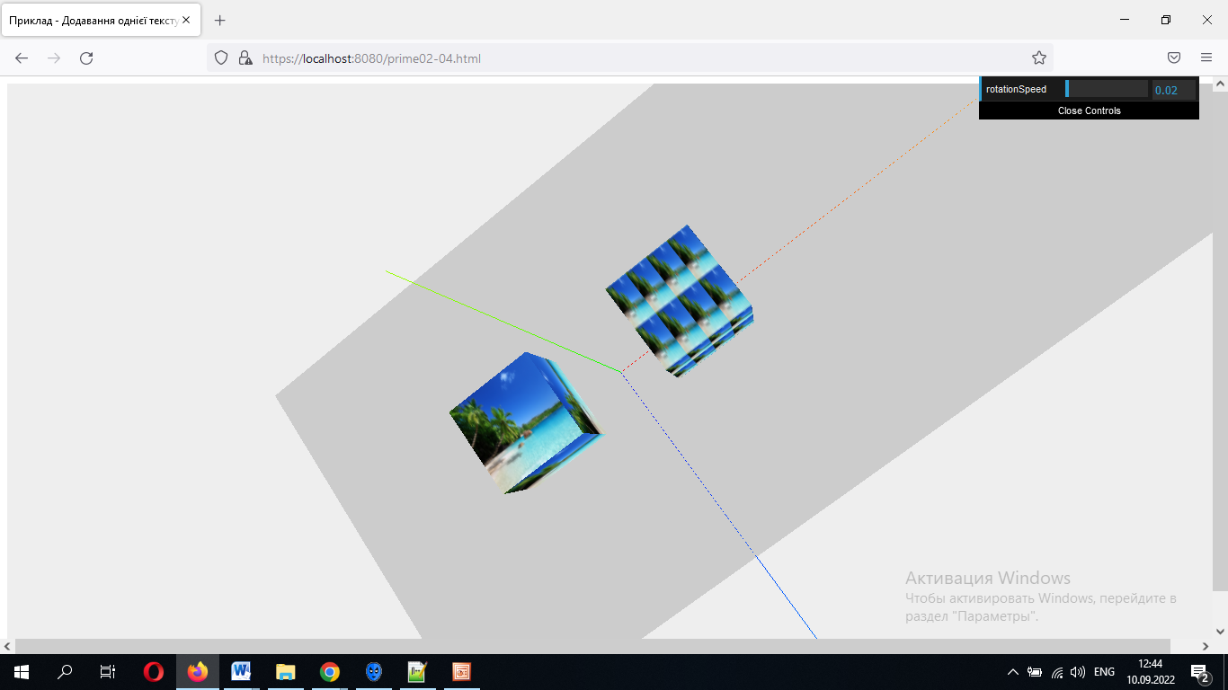

Слайд 15. Зміщення текстури можна виконати, задавши offset властивість. Текстури зміщені з одиницями, де 1 одиниця = 1 розмір текстури. Іншими словами, 0 = без зміщення та 1 = зміщення на одну повну кількість текстури.

someTexture1 = THREE.ImageUtils.loadTexture('./images/1.jpg');
var cube_geometry1=new THREE.CubeGeometry(4, 4, 4);
const xOffset = .25; // Зміщення на 1/4 текстури
const yOffset = .25; // Зміщення на 1/4 текстури
someTexture1.offset.set(xOffset, yOffset);
var cube_material1=new THREE.MeshBasicMaterial({map:someTexture1});
cube1=new THREE.Mesh(cube_geometry1, cube_material1);

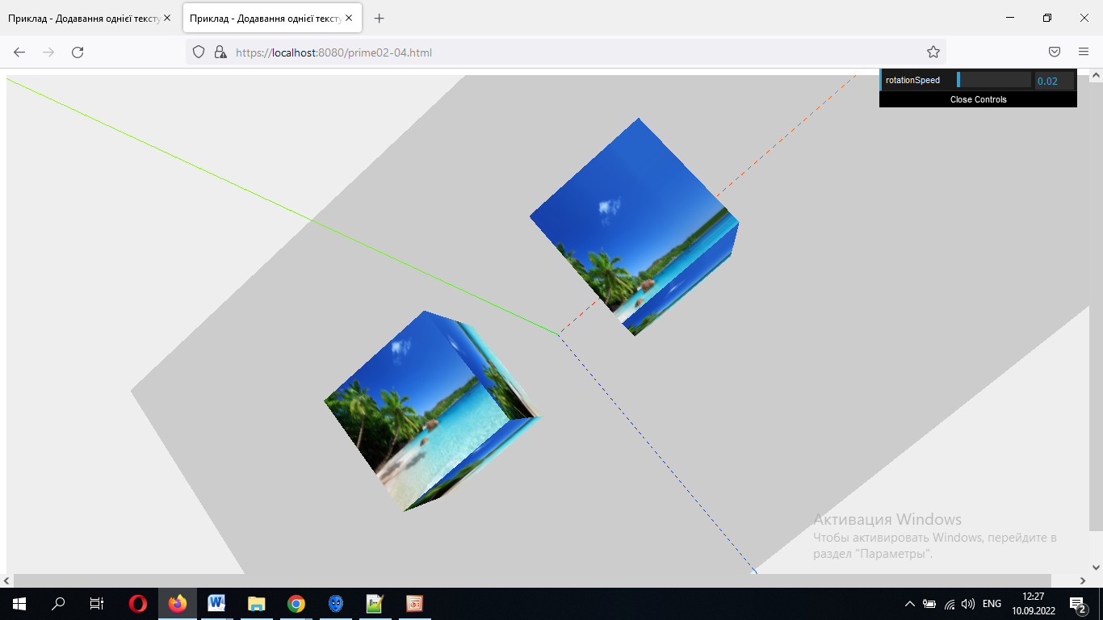
Поворот текстури можна задати, задавши rotation властивість у радіанах, а також center властивість для вибору центру обертання. За замовчуванням 0,0, що обертається від нижнього лівого кута. Як і у разі усунення, ці блоки мають розмір текстури, тому їх установка .5, .5 обертатиметься навколо центру текстури.
someTexture1 = THREE.ImageUtils.loadTexture('./images/1.jpg');
var cube_geometry1=new THREE.CubeGeometry(4, 4, 4);
someTexture1.center.set(.5, .5);
someTexture1.rotation = THREE.MathUtils.degToRad(45);
var cube_material1=new THREE.MeshBasicMaterial({map:someTexture1});
cube1=new THREE.Mesh(cube_geometry1, cube_material1);

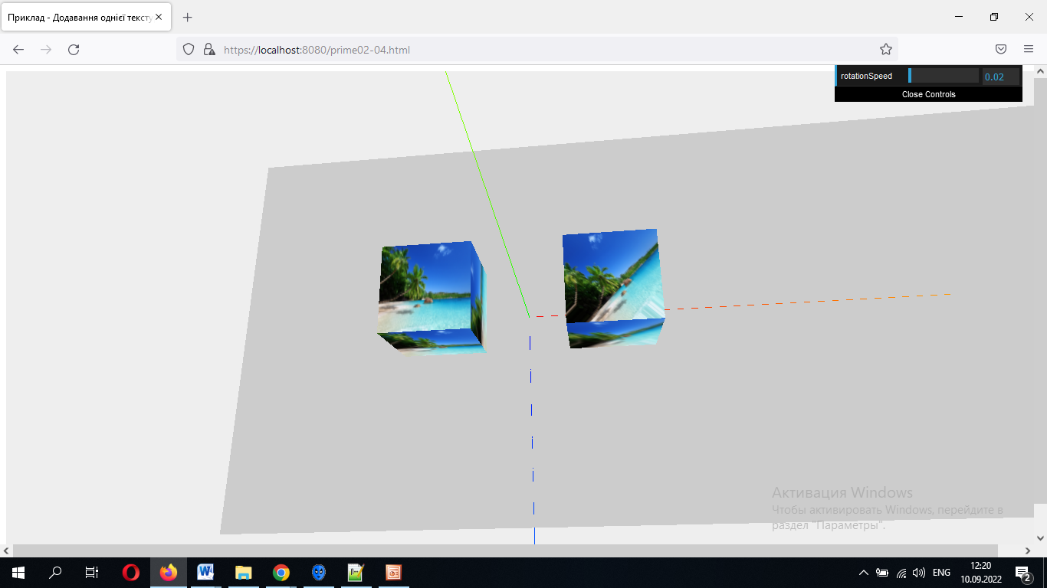
Якщо ви зміните wrapS або wrapT на текстуру, ви також повинні встановити texture.needsUpdate. Інші налаштування застосовуються автоматично.

Матеріали Three.js

Слайд 16. 1. MeshBasicMaterial

1. color: колір матеріалу за замовчуванням встановлено білий (0xffffff).
var cubeGeometry = new THREE.CubeGeometry(4,4,4);
var cubeMaterial = new THREE.MeshBasicMaterial({color: 0xff0000});
var cube = new THREE.Mesh(cubeGeometry, cubeMaterial);

Слайд 17.
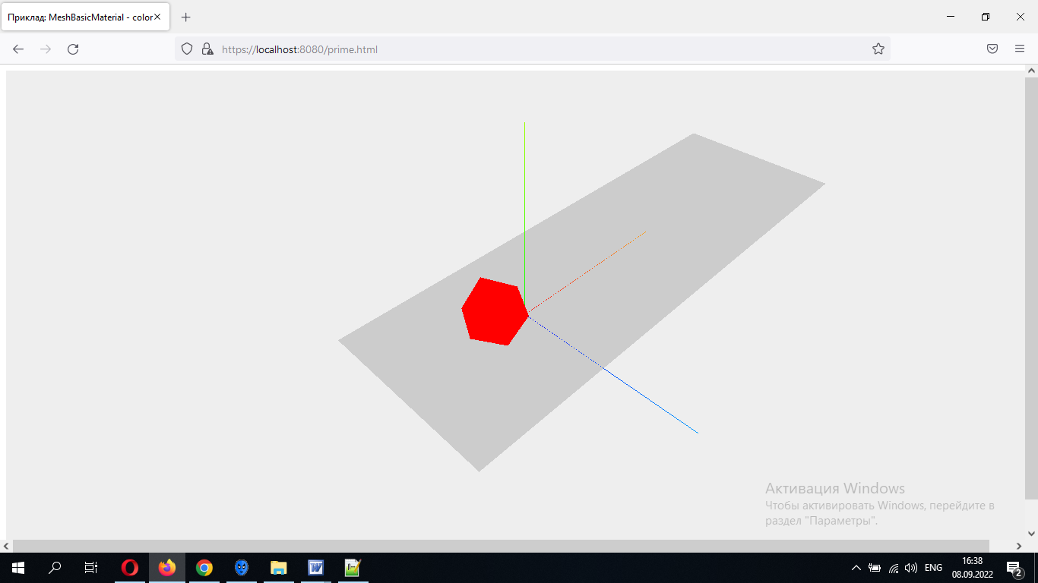

Слайд 18.
2. wireframe – (каркас) властивість дозволяє відобразити геометричну фігуру як каркаса. Значення за замовчуванням встановлено false (тобто каркас не видно і візуалізація відбувається за допомогою плоских багатокутників).
var cubeGeometry = new THREE.CubeGeometry(4,4,4);
var cubeMaterial = new THREE.MeshBasicMaterial({color: 0xff0000,wireframe: true});
var cube = new THREE.Mesh(cubeGeometry, cubeMaterial);

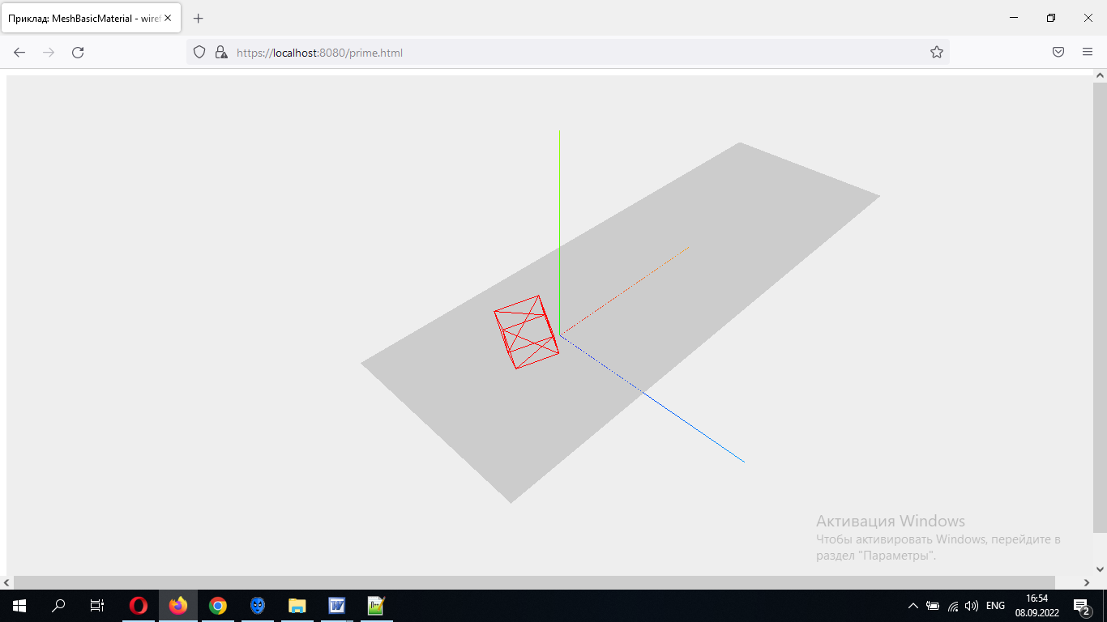
Слайд 19.
3. transparent (прозорий): визначає, чи цей матеріал є прозорим. Це впливає на рендеринг, оскільки прозорі об'єкти вимагають особливої обробки та відображаються після непрозорих об'єктів. Якщо встановлено значення true, рівень прозорості матеріалу контролюється установкою його властивості opacity (непрозорість). За замовчуванням – false.
оpacity [oʊˈpæs.ə.t̬i] (непрозорість): - змінюється в діапазоні 0,0 - 1,0, що вказує, наскільки прозорий матеріал. Значення 0,0 вказує на повну прозорість, 1,0 на повну непрозорість. Якщо для властивості прозорості матеріалу не встановлено значення true, матеріал залишиться повністю непрозорим, і це значення впливатиме лише на його колір.

var cubeGeometry = new THREE.CubeGeometry(4,4,4);
var cubeMaterial = new THREE.MeshBasicMaterial({color: 0xff0000, transparent:true,opacity:0.3});
var cube = new THREE.Mesh(cubeGeometry, cubeMaterial);

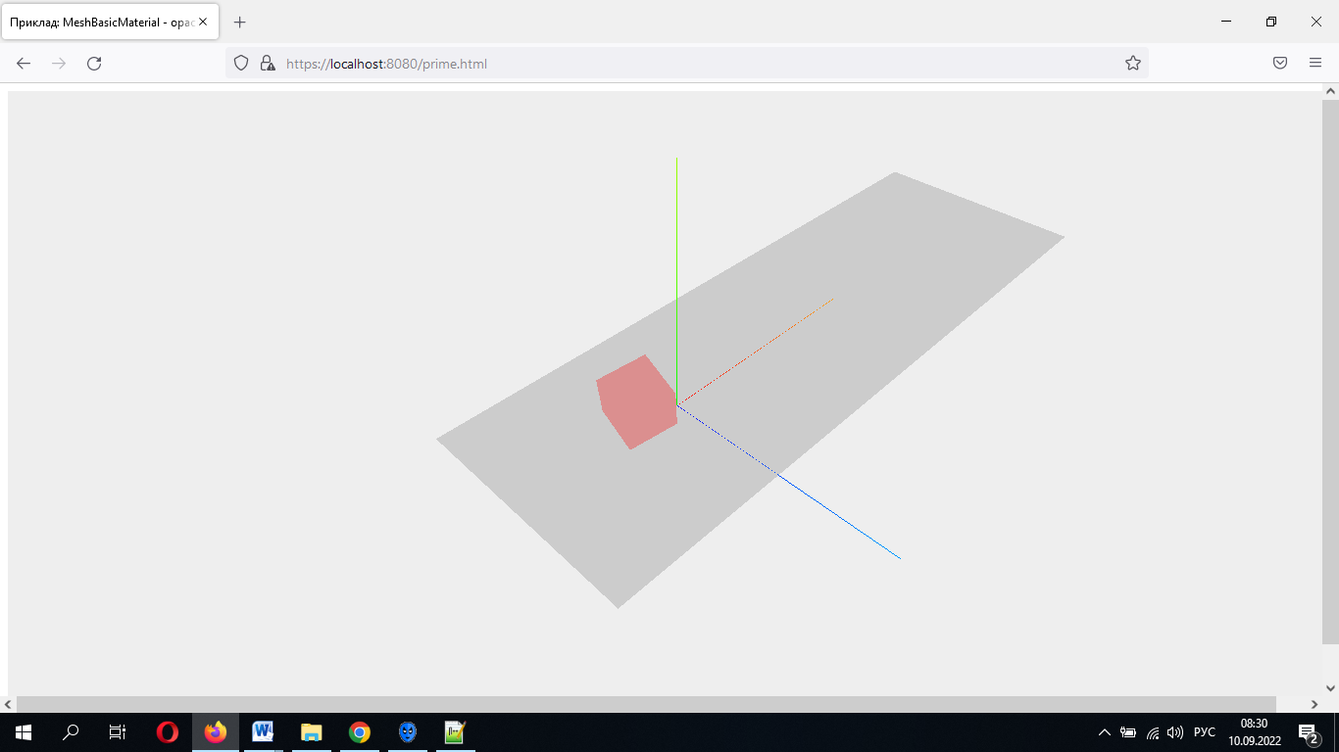

Слайд 20.
Side (сторона): визначає, яка сторона граней відображатиметься - передня, задня або обидві. За замовчуванням FrontSide. значення: THREE.FrontSide – видно зовні (у напрямку нормалей), THREE.BackSide – видно зсередини, THREE.DoubleSide – видно з обох боків.

var cubeGeometry = new THREE.CubeGeometry(4,4,4);
var cubeMaterial = new THREE.MeshBasicMaterial({color: 0xff0000, transparent: true, opacity:0.5, side: THREE.FrontSide });
var cube = new THREE.Mesh(cubeGeometry, cubeMaterial);

THREE.FrontSide
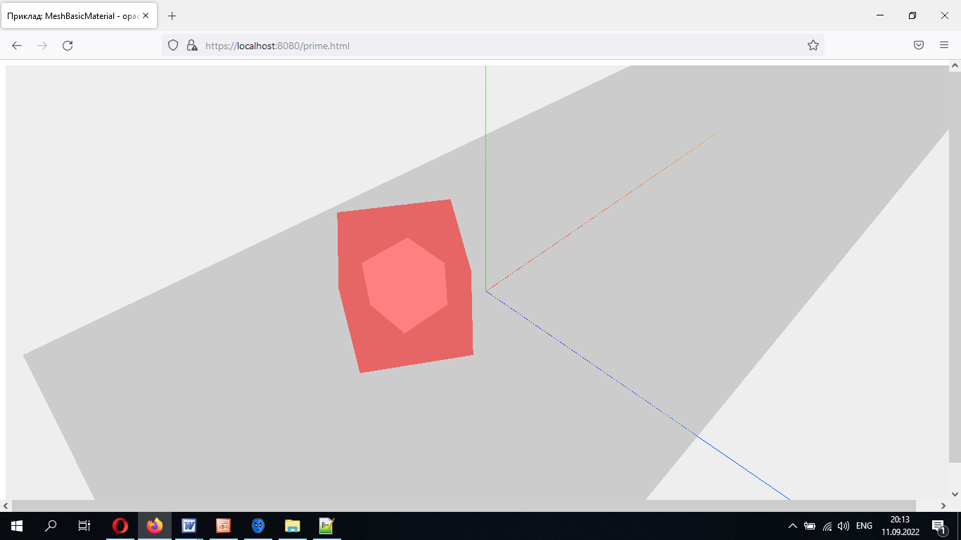

Слайд 21
THREE.DoubleSide
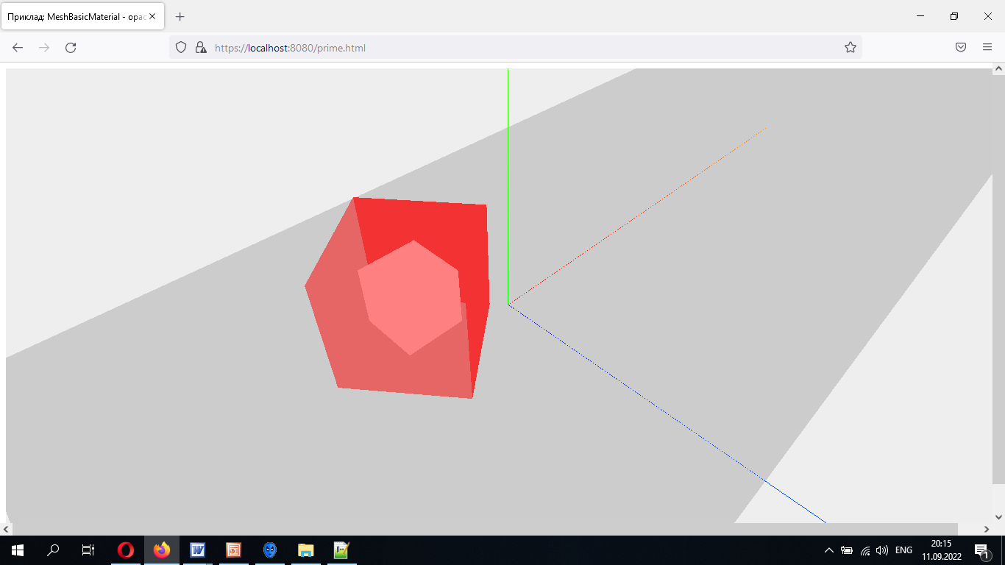

Слайд 22.
THREE.BackSide
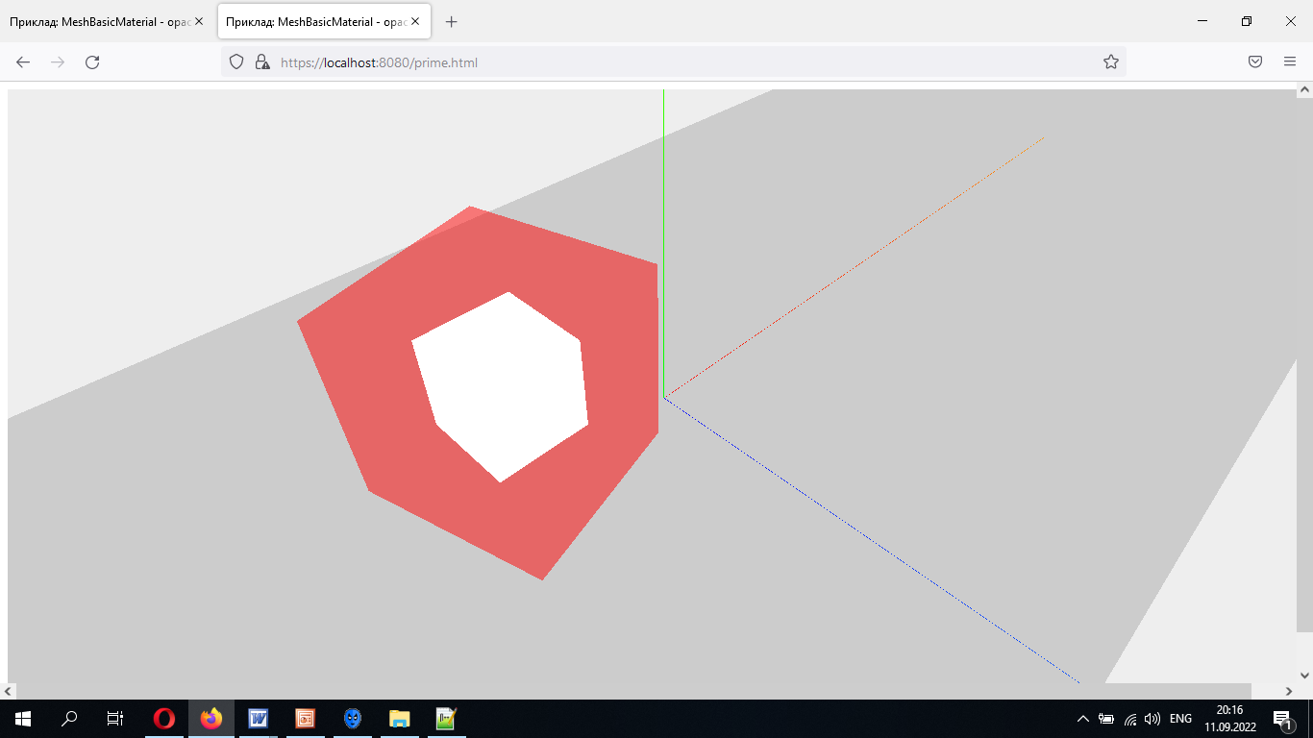

Слайд 23.

- MeshLambertMaterial обчислює освітлення лише у вершинах vs. Матеріал для поверхонь без блиску. Матеріал добре імітує такі поверхні, як необроблене дерево або камінь, але не може імітувати блискучі поверхні із дзеркальними відблисками, такі як лакована деревина.
Через простоту моделей відображення та освітлення продуктивність буде вищою при використанні цього матеріалу замість MeshPhongMaterial, MeshStandardMaterial або MeshPhysicalMaterial.
MeshPhongMaterial, який обчислює освітлення в кожному пікселі, а також підтримує відблиски. Матеріал для блискучих поверхонь із дзеркальними відблисками. MeshPhongMaterial може імітувати блискучі поверхні із дзеркальними відблисками, наприклад, лаковане дерево.
Як правило, продуктивність буде вищою при використанні цього матеріалу замість MeshStandardMaterial або MeshPhysicalMaterial.
Shininess встановлює MeshPhongMaterial визначаючи блиск від відблисків. Значення за замовчуванням – 30.
MeshStandardMaterial – на основі фізичних властивостей, який використовує робочий процес Metallic-Roughness. Фізичний рендеринг (PBR - physically based rendering) нещодавно став стандартом у багатьох 3D-додатках, таких як Unity, 3DStudio Max. На практиці це дає точніший і реалістичніший результат, ніж MeshLambertMaterial або MeshPhongMaterial за рахунок того, що це дещо витратніше в обчислювальному відношенні (prime02-03.html).

Слайд 24.

alphaMap (карта прозорості)
Визначає прозорість фрагментів полігонів.
Для роботи карти прозорості необхідно увімкнути властивість матеріалу transparent (за замовчуванням false).
Карта прозорості працює на зелений канал текстури. FF – повністю непрозорий, 00 – повністю прозорий.
Ви можете використовувати параметр alphaTest. Він приймає значення від 0 (за замовчуванням) до 1. При цьому не будуть рисуватись фрагменти з прозорістю менше величини alphaTest.

Для кращого ефекту включимо відображення із двох сторін
Приклад (prime02-08.html):
var alphamap = New THREE.ImageUtils.loadTexture('./images/1.jpg');

alphamap.wrapS=THREE.RepeatWrapping;
alphamap.wrapT=THREE.RepeatWrapping;
alphamap.repeat.set( 1, 1 );
var cube_material = New THREE.MeshPhongMaterial({
transparent:true,
color:0xFF0000,
alphaMap:alphamap,
alphaTest:0.5,
side: THREE.DoubleSide
});
cube_geometry=new THREE.CubeGeometry(4, 4, 4);
cube=new THREE.Mesh(cube_geometry, cube_material);
scene.add(cube);

